Java面向对象引入 2

1.1面向对象的思想 2

1.2 面向对象的特点 2

1.3 类与对象 3

1.3.1 匿名对象 5

1.3.2 成员变量和局部变量的区别 5

面向对象的三个重要特征：封装、继承、多态 6

2.1 封装（Encapsulation） 6

2.1.1 封装的思想和特点 6

2.1.2 基本数据类型和引用数据类型的参数传递 7

2.1.3 构造函数 8

2.1.4 静态——static 11

2.1.5 设计模式——单例设计模式 15

2.2 继承（Extends） 17

2.2.1 继承的思想和特点 17

2.2.2 单继承和多继承 18

2.2.3 继承关系中父类和子类的成员 19

2.2.4 final关键字 22

2.2.5 抽象类 23

2.2.6 接口——interface 25

2.3 多态——（Polymorphism） 28

2.3.1 多态的思想和特点 28

2.3.2 向上向下转型 29

2.3.3 多态中对成员（变量和函数）的调用 31

# Java面向对象引入

## 1.1面向对象的思想

过去我们解决问题通常是用面向过程的思想，那么什么是面向过程，什么是面向对象呢？举个例子，把大象装进冰箱里，分别用面向过程和面向对象的方式来解决。

面向过程：

1. 打开冰箱。
2. 存储大象。
3. 关闭冰箱。

这种解决方案，它关注的是过程，或者说是关注一些行为，如打开，存储，关闭。那么对应在程序开发里就是，我们主要定义解决问题要做的行为：

打开(); 存储(); 关闭();

面向对象：

1. 冰箱打开。
2. 冰箱存储。
3. 冰箱关闭。

这个看起来虽然和面向过程很像，但是有一个非常大的区别，我们现在是基于冰箱这个对象开始思考的，这所有的行为都是冰箱的，而不是我们的。我们一样还是有打开，存储，关闭这些行为，但是它们现在被冰箱封装起来了，我们知道冰箱拥有这些行为，那么我们就不必再关注行为本身，而是关注冰箱这个对象。

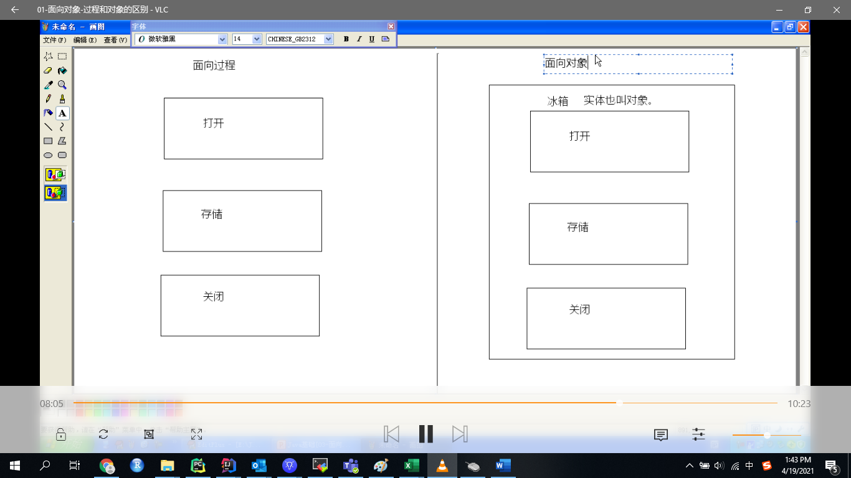

## 1.2 面向对象的特点

面向对象有以下特点：

1. 面向对象是一种思想，它更符合生活中的思考习惯。
2. 从过程的执行者，转变成对象的指挥者。
3. 将复杂的问题简单化。

来举个例子加深一下理解，如果你要去电脑城买组装机，你会怎么做？

1. 自己先在网上查一下价格
2. 自己去电脑城看各个部件，货比三家。
3. 挑中要买的那一家，询价。
4. 讨价还价
5. 付款，拿到电脑。

上面的步骤通常就是你自己打算去买电脑时会做的，整个过程当中，你都是执行者，自己去做很多步骤，这就是面向过程的解决方案。

那么如果你身边有一个很懂电脑的朋友呢？他对电脑部件和价格都非常熟悉，你会怎么做？当然是请他跟你一起喽：

1. 他本人很了解电脑和电脑价格。
2. 请他带你去划算的电脑城。
3. 请他帮你询价。
4. 请他帮你讨价还价。
5. 付款，拿到电脑。

现在有了专家的帮助，你几乎都不用再自己做什么事情了，你就从一系列步骤的执行者变成了这个专家的指挥者，而且整个买电脑的过程会非常的简单和快速。这就是面向对象的解决方案。

## 1.3 类与对象

先不考虑java代码，从生活出发思考一个问题，生活中我们常有一些事物，比如汽车。我们如何描述一台汽车呢？一般而言，汽车会有一些属性，比如颜色，轮胎个数，车灯数等等，除了属性，汽车还有一些行为，比如启动，运行，停止等等。那么描述汽车就是：

汽车：

属性：颜色，轮胎个数。

行为： 启动，运行，停止。

这种描述转换为java语言中的描述，也是很类似的，首先说明这是描述汽车，然后列出汽车的属性和行为即可。属性是不确定的，所以定义成变量，行为就用函数来表示。

class Car{

String color;

int num;

void run(){}

}

生活中我们说到汽车，其实是指一个概念，它只是一种描述，比如你去汽车店买车时，你说买汽车其实是指要买一个汽车对象，像是买辆奔驰车，或者宝马车。

Java语言定义的class Car 也是一样的，它只是一种描述，如果你想创建一个真正的实体，必须要通过 new Car() 来实现，这就创建了一个对象。

那么就总结出了类与对象的定义：

类：描述某一类事务。

对象：该类实物具体的个体。

创建类实际上就是描述事物，描述事物其实就是描述事物的属性和行为：

属性对应类中的成员变量。

行为对应类中的成员方法。

到这里我们就理解了类和对象的概念和关系，那么观察这个汽车类，发现它和我们之前学习的东西好像不太一样，我们之前总是用到main方法啊，那么为什么这个汽车类没有main方法呢？

这里需要解释一下main方法，main方法的目的是为了运行，如果想让汽车类也可以运行，那么可以在汽车类里添加main方法，但是实际上汽车不会自己运行的，它一般是被人调用才能运行。main方法所在的类就是可以运行的类，那么就要用另一个包含main方法的类来调用汽车类，达到运行的目的。

class CarDemo {  
  
 // 定义这个类的目的是为了定义主函数，让该类运行，在该类中调用Car类中的内容。

// Car 类只是一种虚拟的描述，要想使用里面的内容，必须先创建一个Car类型的对象.

// 如何创建对象呢？通过关键字new来创建。  
 public static void main(String[] args) {  
 Car c = new Car();

// Car c 意思是创建了一个Car 类型的变量c. new Car() 意思是创建一个Car类型的对象。

// 上面代码的用意是，创建一个Car类型的变量c，指向了一个Car类型的对象。

// 其实它和普通的变量定义很像，int a = 4; 都是：数据类型 变量名 = 初始化值  
 }  
  
}

为了加深理解，试着画一下下面代码的内存图解：

Car c = new Car();

c.num = 4;

c.color = “red”;

c.run();

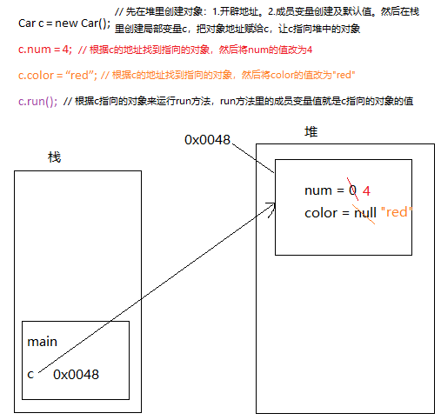

### 1.3.1 匿名对象

匿名对象是指没有名字的对象，如 new Car(); 就是一个匿名对象，它是对象的简化定义方式。

用处：1. 匿名对象可以作为实际参数进行传递。

2. 如果对象方法只进行一次调用，可以简化为匿名对象的形式。

如：Car c = new Car(); c.run();

要是上例中c.run()仅执行一次的话，就可以简化为 new Car().run();

### 1.3.2 成员变量和局部变量的区别

1. 源代码中定义的位置不同：

成员变量定义在类中，局部变量定义在方法中或者语句（如for语句）中（只要是类的下一级大括号都是局部的）

2. 内存中的存储位置不同：

成员变量存储在堆内存的对象中，局部变量存储在栈内存的方法中。

3. 生命周期不同：

成员变量随着对象的出现而出现，局部变量随着所属区间的运行而出现，随着所属区间的结束而释放。

# 面向对象的三个重要特征：封装、继承、多态

## 2.1 封装（Encapsulation）

封装就是隐藏实现细节，并对外提供公共的访问方式（接口）。

### 2.1.1 封装的思想和特点

生活中也有很多封装的例子，如电脑的主机，其实主机包括很多零部件，但是都用机箱包起来了，你看不到机箱里面的东西，但是你知道按了机箱上的开机电源，电脑就可以开机，而且通过插入USB接口，你就可以使用鼠标和键盘。

那么如何体现代码中的封装呢？有好几种方式。

1. 通过权限修饰符来规定成员变量和成员方法可以被访问的范围。

如：

class Person{

private int age; // 设置权限修饰符为private，意味着只能在当前类内部访问age

public int getAge(){ return age; } // 提供公共的接口来访问age的值

public void setAge(int a){ // 提供公共的接口来设置age的值并对传入的值进行判断

if(a < 0 || a >130){

throw new RunTimeException(“传入的值错误！”);

}

age = a;

}

}

这样做的好处是什么？

1. 提高安全性：因为不允许直接访问细节，而是通过公共的接口访问，可以实现可控。
2. 提高易用性：不需要知道细节，使用简单。比如机箱里面是什么我都不知道，但是按键就可以开机。
3. 提高复用性：方法本身就是封装了固定功能的代码，通过重复调用方法就可以复用这个功能。
4. 隔离了变化：比如一个方法，无论它内部的功能怎么变化，我都不关注，我只关注怎么使用这个方法。

### 2.1.2 基本数据类型和引用数据类型的参数传递

class Demo{

public static void main(String[] args){

int x = 4;

show(x);

System.out.println(“x=” + x); // 这里打印的结果是什么？

}

Public static void show(int x){

X = 5;

}

}

class Demo{

int x = 6;

public static void main(String[] args){

Demo d = new Demo();

d.x = 8;

show(d); // 如果这里是show(new Demo())，打印结果是什么？

System.out.println(“x=” + d.x); // 这里打印的结果是什么？

}

Public static void show(Demo d){

d.x = 7;

}

}

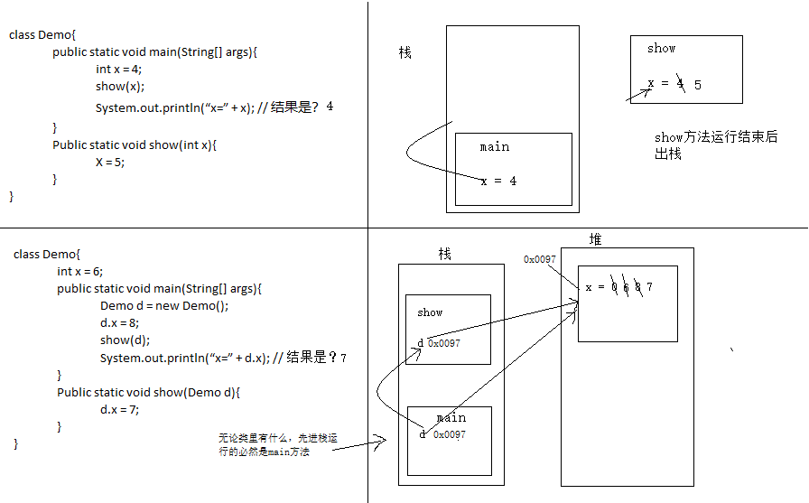

### 2.1.3 构造函数

我们前面学过，当创建一个对象时，里面的成员变量会有默认值，我们只能创建对象后再给对象里面的变量赋值，如：

Person p = new Person();

p.age = 12;

p.name = “张三”;

那么，能否在创建对象的同时，就给成员变量赋值呢？当然可以。就相当于要对对象进行初始化，怎么实现对象初始化呢？Java为我们提供了构造函数，就是为了解决这个问题。

我们之前也学过自己定义函数，为了封装一些需要复用的功能，这些都是一般函数。构造函数与一般函数类似，它也是功能，只不过这个功能是用于给对象进行初始化。

#### 1.构造函数定义

构造函数格式是固定的：

1. 函数名和类名相同
2. 没有返回值类型
3. 没有具体的返回值，但是构造函数有return; 这里的return是为了结束构造函数。

那么如果让每一个创建的person都有给定的名字，那么Person类的构造函数就是：

Person(String n){

name = n;

}

现在再创建对象时，就可以给初始化值了：Person p = new Person(“张三”);

#### 2.构造函数和一般函数比较

构造函数和一般函数的区别：

构造函数在对象创建时就执行了，且只执行一次。

一般函数是在对象创建后，需要时才被对象调用，可以调用多次。

构造函数和一般函数一样，都可以重载（overload）。

为了加深对构造函数的理解，我们也要画一下构造函数的内存图：

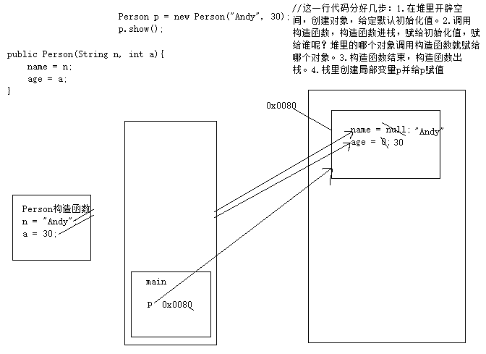

#### 3.默认构造函数

学习了构造函数，我们再回头看之前写的代码就会有疑问，之前我们new对象的时候我们也没定义构造函数啊，那么为什么还可以new对象呢？

这是因为每一个类中，都有一个默认的空参数构造函数。

但是需要注意的是，如果我们自己在类里定义了构造函数，默认的构造函数就没有了。

#### 4.私有构造函数

可以有私有化的构造函数，但是一旦私有化，外部就不能再调用这个构造函数创建对象，所以可以用来限制创建对象。

#### 5.构造函数间调用——this关键字

注意1：构造函数只能被构造函数调用，不能被一般方法调用。为什么？一般方法必须在对象被创建后用对象调用，而构造方法则是创建对象的，必须先用构造方法创建对象然后再调用一般方法。

这里有一个的例子，其中Person类有两个构造函数，一个是私有构造函数，另一个是公共构造函数，但是呢，公共构造函数中有一行特殊代码：this(n); 这里需要先解释一下this关键字：

this 是代表一个对象，相当于对象的一个引用，代表哪个对象呢？哪个对象调用this所在的函数，this就代表哪个对象。是不是有点难理解，试着画个图就明白了。

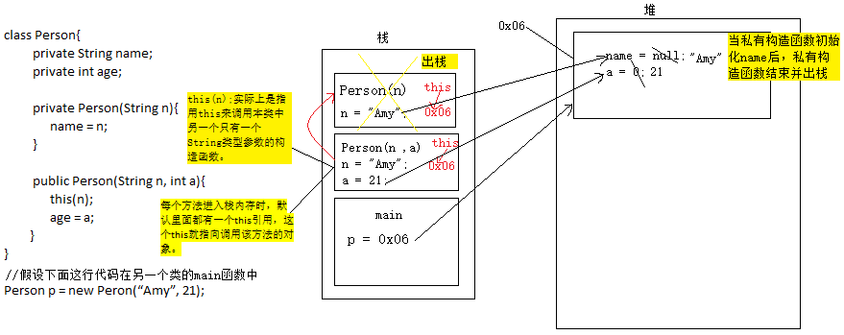

上图里有几个知识点要注意：

重点1：每个方法进入栈内存时，默认里面都有一个this引用，这个this就指向调用该方法的对象。

重点2： this调用构造函数这种用法只能放在构造函数里，且一定要放第一行。

除了this(n); 以外，this还有另一种用法。

我们上面的构造函数中，是这么写的：

public Person(String n, int a){

}

这里参数中的n和a都是局部变量名，正常情况下这个名字是可以任意取的，那么如果我想让这个名字更有意义，一眼就能知道表示什么，我也可以这么写：

public Person(String name, int age){

name = name;

age = age;

}

像这种写法可以吗？当然不可以，我们的目的是想要用局部变量name给成员变量name赋值，但是实际上，在这个构造函数中，两个name都会被认为是局部变量，所以没法儿给成员变量赋值。那么怎么才能给成员变量赋值呢？

我们知道构造函数中默认有一个this引用，指向对象，那么我们就可以用this来访问到成员变量，所以构造函数应该这么写：

public Person(String name, int age){

this.name = name; // 这里右侧的name是局部变量，左侧用this.name 表示成员变量

this.age = age;

}

### 2.1.4 静态——static

先抛开静态这个概念，我们考虑一种实际情况，类中有可能有一些方法，这些方法只是做一些特殊的事情而不用访问类的成员变量，比如，我定义一个sleep() 方法，在方法里打印一行字。这种情况下，还有必要创建对象去调用它吗？答案是没有必要，我又不用访问成员变量，我也不调用别的成员方法，只是做了一个简单的打印，那我干嘛要创建对象？

那么这个时候，我们就希望不用创建对象就可以调用它，在java里能实现吗？能的，只要把它定义成静态方法即可，也就是在前面加上 static 关键字，如： public static void sleep(){}

这时，就可以直接用类名来访问了，如：Person.sleep();

#### 1.静态方法

什么时候需要静态方法呢？

当该方法不需要访问对象的属性时，可以通过添加static把方法设置为静态方法。

#### 2.静态变量

static不仅可以修饰方法，也可以修饰成员变量。

同样的思考一个例子，Person这个类有一个属性country，表示新建对象的国籍，在中国境内，这个country是不是固定的？全部都是”China”，是的。那么当新建对象时，对象的name和age不一定，但是country肯定是一样的，那么就可以把country当成一个通用的属性，每个对象都是一样的，这时，就可以用static修饰它，把它变为静态变量。如：static String country;

所以，静态变量时所有对象共享的变量。那么它就必须在创建对象前就出现了，否则，对象都来了还没有它，那还说啥共享。

#### 3. 静态的特点

我们想要了解静态，还是要从它在内存中的表现形式着手。

之前我们已经知道两种内存区，栈和堆，栈和堆都是运行时创建的。但是静态成员比较特殊，它在对象被创建前就已经存在了，所以就涉及另外一个重要的内存区域：方法区，又叫数据共享区它是存放代码的一块区域。

方法区是什么时候创建的呢？我们从编写一个java文件到运行它有两个过程：

1. 编写HelloWorld.java 文件，包含一个main方法。
2. javac HelloWorld.java 来编译java文件（JDK里的工具来做的），创建一个HelloWorld.class文件。
3. java HelloWorld 来运行 HelloWorld.class文件。

上面的第3个步骤中，运行过程都做了什么呢？我们知道HelloWorld.class是一个编译后的字节码文件，运行这个文件的第一步，就是先把这个文件（或者说这个类）加载到内存中的方法区里面。这就是我们经常听到的类加载过程。

方法区里有两个部分：1. 普通方法区，它以类为单位存放类中的非静态成员。2. 静态方法区，它也以类为单位，存放类中的静态成员。

了解了以上的内容后，我们来试着画一下下面代码运行时的内存分配：

class Person{

private String name;

private int age;

static String country;

Person(String name, int age){

this.name = name;

this.age = age;

}

public void show(){

System.out.println(“name = “ + name + “, age = “ + age);

}

public static void sleep(){

System.out.println(“我正在睡觉：呼呼~呼呼~”);

}

}

public class myDemo{

public static void main(String[] args){

Person p = new Person(“Jane”, 21);

p.show();

Person.sleep();

}

}

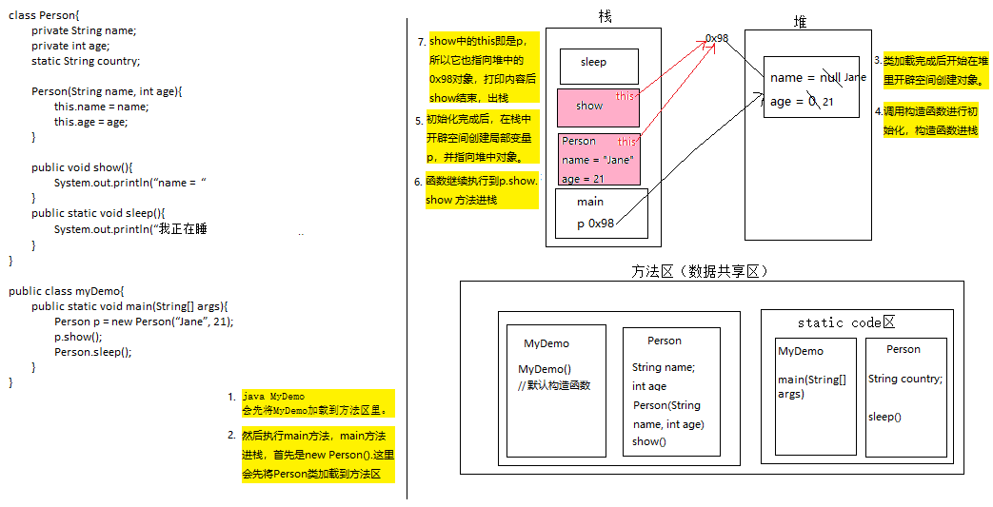

至此，总结一下，静态成员的特点：

1. 可以修饰成员变量和成员方法，静态成员可以直接用类名调用。
2. 静态成员优先于对象被创建。
3. 静态成员随着类的加载而加载，随着类的消失而消失。所以静态成员的生命周期很长。

但是使用静态成员时，也有一些要注意的地方：

1. 静态方法只能访问静态成员，不能访问非静态成员。
2. 静态的方法中没有默认的this和super，也不能使用this或者super。
3. 主函数是静态函数。

什么时候用静态？

1. 如果成员变量在所有对象中都一样，直接把它设置为静态变量。
2. 如果成员函数没有访问成员变量或者其他的成员函数，可以把它设置为静态函数。

成员变量和静态变量的区别：

1. 名称不同：成员变量又叫实例变量，静态变量又叫类变量。
2. 内存存储方式不同：成员变量存储在堆内存中的对象中，静态变量存储在方法区的静态区中。
3. 生命周期不同：成员变量随着对象的出现而出现，随着对象的消失而消失。静态变量随着类的出现而出现，随着类的消失而消失。

#### 4. 静态代码块

代码块是指类中独立的一块代码，用{}括起来，静态代码块是指用static修饰的代码块，如：

class Person{

static { // 静态代码块

System.out.println(“A”);

}

staic void show(){

System.out.println(“show”);

}

}

静态代码块的特点：随着类的加载而执行，且只执行一次。是为了给类进行初始化的。

应用场景：类不需要创建对象，但是需要初始化，这时可以将部分代码存储在静态代码块中。

#### 5. 构造代码块

类中的一个代码块，为了给对象进行初始化。每次创建对象都会执行。如：

class Person{

{ // 构造代码块

System.out.println(“A”);

}

Person(){

}

Person(){

……

}

}

但是有个特殊的内容，参考下面的内存解析图：

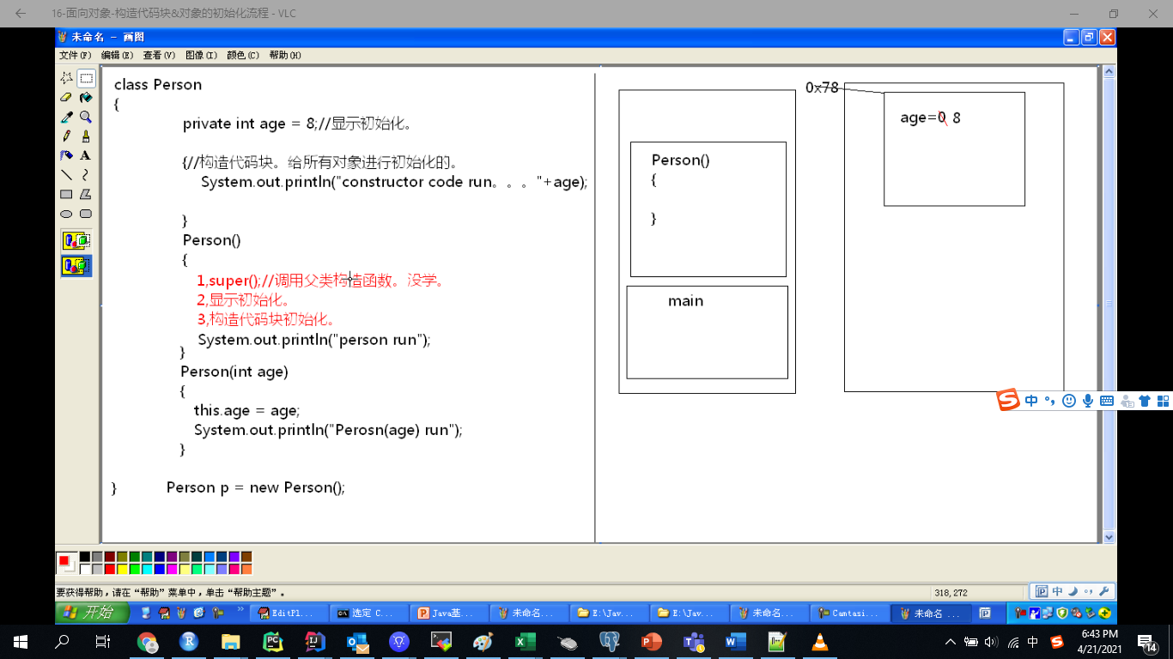

总结一下创建对象的流程：

1. 加载对应类的字节码文件进入内存。
2. 通过new在堆内存中开辟空间，分配首地址值。
3. 对对象中的属性进行默认初始化。
4. 调用与之对应的构造函数，构造函数压栈。
5. 构造函数中会先调用隐式的super() 来调用父类的构造函数。
6. 对属性进行显示初始化。
7. 调用类中的构造代码块。
8. 执行构造函数中自定义的初始化代码。
9. 初始化完毕，将地址赋值给指定的引用。

#### 6. 局部代码块

是在方法里面的一个代码块，用来控制局部变量的生命周期。如：

public static void main(String[] args){

int a = 3;

{

int b = 4;

System.out.println(“局部代码块”);

}

System.out.println(“a = “ + a);

System.out.println(“b = “ + b);

}

上面代码的输出顺序和结果是什么？

首先，运行会报错，因为b是局部代码块中的局部变量，外部无法访问。

修改错误后，会先打印“局部代码块”，再打印a = 3。

### 2.1.5 设计模式——单例设计模式

设计模式本来是建筑行业的一种用语，在盖房子之前先进行设计，提前想好一些方案，以免房子改好之后要进行返工。比如，盖别墅有盖别墅的设计图，欧式建筑有欧式建筑的设计图，那么以后盖类似房子的时候，就可以参考已有的设计图了。

延伸到程序开发领域，也是一样的，有一些问题是可以被归纳出解决思路的。所以设计模式就是解决某一类问题的一种思想。Java当中归纳出了23种有效的设计模式。

我们这里先介绍一种，叫做单例设计模式。

#### 1. 单例设计模式——思想

解决的问题是： 保证一个类（Single）的对象在内存中只有一个。

应用场景： 多个程序都要操作同一个对象时（如，配置文件对象），程序A 修改配置文件的话，程序B能马上知道并且能拿到程序A修改后的数据。

怎么实现呢： 保证这个类只能创建一个对象。

解决思路： 1. 正常情况下，一个类只要暴露构造函数，那么其他任何程序都可以通过new来新建对象。那么解决思路就是不要暴露构造函数，让别的程序能用new 创建对象。代码如下：

class Single{

private Single(){} // 私有构造函数

}

2. 通过1的思路，别的程序已经不能创建对象了，但是我们的需求是让内存中只有一个对象，所以该类本身要自己要用new来创建这个唯一的对象。

class Single{

private Single(){} // 私有构造函数

Single s = new Single(); // 本类自身创建的对象

}

3. 对外提供访问这个对象的方法，就可以了。

class Single{

private Single(){} // 私有构造函数

Single s = new Single(); // 本类自身创建的对象

public Single getInstance(){ // 公共方法可以获取对象

return s;

}

}

至此，我们以为我们已经解决了问题，但是让我们来假设从别的类的main方法中要如何获取这个对象？

我们要调用方法的话，必须要先有对象，但是这个方法本身就是为了获取唯一的对象，所以不可能使用对象获取，那么就想到用类名来获取，类名可以调用的方法必须是静态的，所以，getInstance() 方法必须是静态方法。

这个方法里返回了s，如果方法是静态的话，它不能访问非静态的变量，所以s也要是静态的，那么代码就是：

class Single{

private Single(){} // 私有构造函数

static Single s = new Single(); // 本类自身创建的对象

public static Single getInstance(){ // 公共方法可以获取对象

return s;

}

}

#### 2. 单例设计模式——细节

上面的代码，我们现在想在另一个类的main方法中获取Single对象的话要这么写：

Single single = Single.getInstance(); 这当然是可以的，但是聪明的你也许已经发现了，这并不是唯一

的方式，我还可以这么写： Single single = Single.s; s是Single类的静态成员变量啊，我当然也可以

直接用类名调用它。

这在代码上来说是没问题的，但是在设计上来讲，不太好。就跟我们要把成员变量私有化，而是

通过get和set方法操作成员变量是一个道理。所以这里，也要把s私有化，最终代码是：

class Single{

private Single(){} // 私有构造函数

// 本类自身创建的对象，类加载时就创建。私有化，外部不能直接访问。

private static Single s = new Single();

public static Single getInstance(){ // 公共方法可以获取对象

return s;

}

}

#### 3. 单例设计模式——懒汉和饿汉

上面的那种方式在类加载时就实例化对象了，实际上单例设计模式还有另一种写法：

class Single{

private Single(){} // 私有构造函数

// 类加载时这个对象显示初始化值设置为null.

private static Single s = null;

public static Single getInstance(){ // 外部第一次要获取对象时，才初始化对象。

if(s == null){

s = new Single();

}

return s;

}

}

这种方式是在外部第一次调用方法时才初始化对象，而不是类加载时就初始化，所以又叫做延迟加载方式。那么猜一下，这两种方式，哪个是懒汉哪个是饿汉呢？

第一种是饿汉，因为表现比较急切，类刚加载就初始化对象，第二种叫懒汉，拖到有人用时才初始化。

## 2.2 继承（Extends）

### 2.2.1 继承的思想和特点

老规矩，介绍概念之前，还是先从生活出发思考。我们的身份是 学生，可以创建学生类，我们还有老师，也可以创建老师类。那么这两个类的内容分别是：

|  |  |  |
| --- | --- | --- |
| 类 | 属性 | 方法 |
| 学生类 | 姓名，年龄，性别，身高，生活费。。。 | 吃饭，睡觉，学习。。。 |
| 老师类 | 姓名，年龄，性别，身高，工资。。。 | 吃饭，睡觉，教课。。。 |

分析上面的两个类，发现了什么？老师类和学生类有很多共同的属性和方法啊，那么有共同的东西我们写代码的时候是不是会有很多重复的代码？是的。怎么才能不要这些重复的东西呢？有一个很好的办法就是把共同的东西抽出来单独放一块，然后分享给需要的类。这种思想反映在代码的世界里，就是继承。

学生和老师共用的东西抽出来也要放在一个地方吧？当然了，那我们就另一个更通用的类来存放，学生和老师都属于人，那么就创建一个人类，来存储学生和老师公有的属性和方法，让老师类和学生类都继承人类。继承在代码中用 extends 表示，学生类和老师类就叫做子类，而人类叫做父类。

那么用代码表示：

class Person{

private String name;

private int age;

public void eat(){

}

}

class Student extends Person{

……

}

了解了继承的思想之后，我们来总结一下继承有什么特点：

1. 提高代码复用性。子类不用再重写父类的代码。
2. 让类与类之间产生了关联。

### 2.2.2 单继承和多继承

单继承就像字面意思一样，意味着一个类只能有一个父类，相当于一个人只能有一个父亲。

多继承是指一个类可以有多个父类。

Java是只支持单继承的，不支持直接多继承。

多继承会存在问题，比如学生类如果同时继承人类和生物类，人类和生物类都有吃饭方法，那么当学生类调用吃饭方法时，会产生不确定性。正是如此Java才规定，一个类只能有一个父类。

但是Java支持多层次继承：比如学生类继承人类，人类继承生物类。

多层次继承会产生继承体系，就像家谱一样，有好多层，

### 2.2.3 继承关系中父类和子类的成员

**1. 父类和子类中的成员变量**

举例说明：

class Father{

private int num = 4;

}

class Child extends Father{

private int num2 = 5;

public void show(){

int num3 = 6;

System.out.println(num); // 输出什么？

System.out.println(num2); // 输出什么？

System.out.println(num3); // 输出什么？

}

}

Child child = new Child();

child.show();

上面这整个过程在内存中的体现？画图表示：

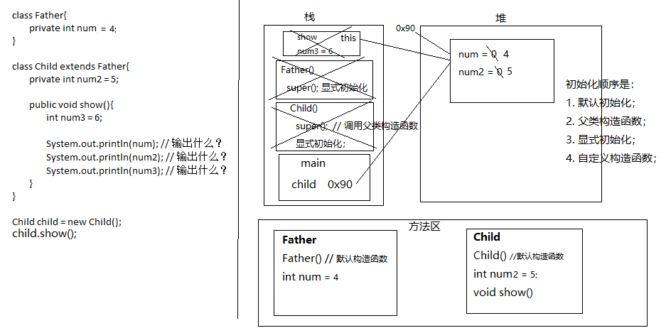

如果我改变了代码，如下，那么如何才能打印6,5,4不同的值呢？

class Father{

private int num = 4;

}

class Child extends Father{

private int num = 5;

public void show(){

int num = 6;

System.out.println(num); //猜猜这里输出什么？思考一下内存存储就知道了

}

}

Child child = new Child();

child.show();

总结：

1. 当本类中局部变量和成员变量同名时，用this关键字来获取成员变量。
2. 当子类和父类中出现了同名的成员变量时，用super关键字来获取父类中的成员变量。

**2. super关键字**

super 和 this关键字的用法很相似：

1. this代表对象的引用.可以用System.out.println(this) 来打印this，它是一个地址
2. super 代表父类的那片空间，并不代表对象。不能打印super，会编译报错。

每个类加载进内存时，都会有一个super，super指向父类。所以用super. 就可以访问父类的成员。

**3. 父类和子类中的成员函数**

class Father{

void show(){

SOUT(“Father show run”);

}

}

class Child extends Father{

void show1(){

SOUT(“Child show run”);

}

}

Child child = new Child();

child.show();

child.show1();

Child 类在方法区中持有super，指向Father类。调用方法时会现在Child类中寻找有没有该方法，如果找到就直接加载进栈执行，否则就去找父类，然后加载进栈执行。

当子类和父类中出现一模一样的方法时，子类会运行自己类中的方法，这种情况称之为覆盖/重写（override）。但在内存中，父类的方法区内实际上还是持有自己的方法。

我们之前还学习过重载（overload），那么重载和重写有什么区别呢？

1. 重载一般发生在同个类里，是指方法被重复载入，只跟参数列表有关
2. 重写发生在子父类之间，子父类有共同的方法，返回类型，方法名，和参数列表完全一样。

**重写的应用：**

当子类需要更先进的方法来实现同一个功能时，就不要再定义新方法了，可以重写父类的方法，而且父类已经实现的功能也不需要再重写了，直接调用super.func() 就可以，然后下面再写子类独特的功能。如：老式手机的来电显示只显示电话号码，而新式手机的来电显示可以显示电话号、姓名和头像。

父类的来电显示：

show(){

System.out.println(number);

}

字类的来电显示：

show(){

super.show();

System.out.println(name);

System.out.println(picture);

}

重写的注意事项：

1. 子类重写父类的方法时，要保证子类的该方法的权限要大于等于父类的权限。否则会编译报错。
2. 静态方法只能重写静态方法，或者被静态方法重写。

**4. 子类的实例化过程**

子类所有的构造函数第一行默认都有一个隐式的super(); 来调用父类的空参数构造函数。

子类的对象初始化时的过程是：

1. 内存中默认初始化：int类型默认值为0，boolean为false，对象为null
2. super(); 隐式调用父类构造函数。
3. 显示初始化：构造函数中可能会显示的给定成员变量的值。
4. 本构造函数内自定义的初始化内容。

当子类继承父类时，默认都会调用父类的空参数构造函数，但是如果父类中没有空参数构造函数时，编译就会报错，那么这时怎么办呢？

当然可以在父类中创建一个空参数构造函数，但是不建议这么做，因为构造函数的目的是为了初始化成员变量值。如果不需要空的构造函数就没必要特意创建一个。可以用显示指定super的方式来调用父类中的构造函数，如：super(5);

用来调用父类构造函数的super语句在子类的构造函数中，必须定义在第一行，因为父类的初始化要先完成。

扩展内容：

this() 必须放在构造函数第一行，super()也必须放在构造函数第一行，有了this()就没有super() 了。因为this会访问本类另一个构造函数，那个构造函数会有隐式的super();在第一行。

为什么它们要放在第一行？因为初始化过程必须先完成才能进行别的操作。

### 2.2.4 final关键字

继承在某些方面有一定的风险，子类继承父类可能会重写父类的方法，但是有可能父类的方法里访问了电脑系统数据或电脑系统文件，子类重写之后可能会修改这些系统内容而导致系统崩溃。

所以为了降低这种风险，父类可以用final关键字来限制子类可以重写的内容。

1**. final关键字的特点：**

1. final关键字可以修饰类，也可以修饰方法和变量，包括成员的和局部的。
2. final修饰的类不可以被继承。
3. 被final修饰的方法不可以被重写。
4. 被final修饰的变量是常量，一定要被显示初始化，且被赋值后不可以被修改。final最终化的不是默认值，而是显示初始化的值。

所以开发中用到的那些不变的数据，需要用阅读性强的名称来定义，并把该数据final化，而名称的定义规范是：全部子母都大写，如果由多个单词组成，用_连接。

**2. final关键字的应用**

final关键字会被应用在很多地方，但是有一个经典的地方，就是我们之前学过的饿汉式单例模式.我们之前是这么写饿汉模式的：

class Single{

private static Single s = new Single();

public Single getInstance(){

return s;

}

}

这时，当别人通过getInstance() 拿到唯一的Single对象后，可能对它进行修改，导致一些问题。我们现在学了final了，就知道可以用final修饰对象，保证它不会被修改：

class Single{

private static final Single SINGLE_INSTANCE = new Single();

public Single getInstance(){

return SINGLE_INSTANCE;

}

}

### 2.2.5 抽象类

老规矩先不要考虑抽象类这个概念，从生活中思考，我们都知道狗具有吼叫的功能，狼也具有吼叫功能，但是呢？狼不可能继承狗，狗也不可能继承狼，所以我们就把它们的共性抽离出来，作为犬科，都有吼叫功能。所以抽离如下：

狗：吼叫——汪汪

狼：吼叫——嗷嗷

犬科：吼叫？犬科的吼叫怎么写呢？

你现在可能会想到，那我们就让犬科的吼叫是空方法，反正它的子类会重写它。但是如果这么做，子类是不是也可以选择不重写，假如狗没有重写吼叫方法，那么狗就没法叫了？显然不合理。所以，我们要让狼和狗都必须重写犬科的这个方法，但是又会发现，犬科的吼叫这个行为很难去具体的描述，不同的犬科动物吼叫的方式也不一样啊，这就引申出了抽象的概念。

所以描述一个事物，却没有足够的信息，这时就把这个事物定义为抽象事物。

生活中其实很多这种难以描述的抽象事物，它们也有特定的属性和行为，但是行为很难进行具体的描述，所以行为方法就没有具体内容，也就是没有{}，那么定义就是：

void bark();

但是这种定义会和正常的方法搞混掉，为了区别，给它一个特定的关键字，就是abstract，那么方法定义就是：

abstract void bark();

**1. 抽象的特点**

1. 抽象方法一定定义在抽象类中，且一定要用abstract关键字。
2. 抽象类不能实例化，不能用new关键字创建对象。
3. 只有子类覆盖了所有的抽象方法后，子类就具体化了，子类就可以创建对象。

如果子类没有覆盖所有的抽象方法，那么子类还是抽象类。

接下来有几个问题，思考一下：

1. 抽象类中有构造函数吗？

有，抽象类的构造函数虽然不能给抽象类实例化，但是抽象类可能有子类，它的构造函数可以给子类实例化。

抽象类和一般类的异同点：

相同点：都是对事物进行描述。

不同点：抽象类描述事物的信息不具体，一般类描述事物的具体信息。

抽象类可以定义抽象方法，一般类不行，抽象类不能实例化，一般类可以。

1. 抽象类一定是父类吗？

是的，抽象类可能是别的抽象类的子类，但是它一定会是一些类的父类，因为只有被子类覆盖抽象方法后，才能实例化并使用这些方法。

1. 抽象类中可以不定义抽象方法吗？

可以。仅仅是为了让该类不能被实例化。

1. 抽象关键字abstract不能和哪些别的关键字共存呢？

final：final修饰的类不能有子类，而abstract修饰的类一定会有子类。

private：private修饰的东西不能被子类访问。

static：静态修饰的东西会直接进方法区，用类名直接访问，但是抽象类直接访问没有意义。

**2. 抽象类练习**

需求：公司中程序员有姓名，薪水，工号，工作内容。项目经理除了这些内容外还有奖金。

对给出的需求进行数据建模。

分析：这个需求中，可以描述的具体事物有：

程序员：

属性：姓名、薪水、工号

行为：工作

项目经理：

属性：姓名、薪水、工号、奖金

行为：工作

分析后发现，程序员和项目经理有共性，但是程序员继承项目经理？不合适，程序员没有奖金啊。那么项目经理继承程序员？不合适啊，项目经理不是程序员的一种啊，没啥所属关系。

那么这种情况下，就可以向上抽取，在公司里面，程序员和项目经理都属于什么呢？合适的说法叫员工。

员工：

属性：姓名、薪水、工号

行为：工作

但是员工的工作是具体的吗？不同员工工作肯定不同啊，所有这里的工作是抽象的。转换成代码：

abstract class Employee{

private String name;

private String id;

private double salary;

Employee(String name, String id, double salary){

this.name = name;

this.id = id;

this.salary = salary;

}

abstract void work();

}

// 描述程序员

class Programmer extends Employee{

Programmer(String name, String id, double salary){

super(name, id, salary);

}

public void work(){

System.out.println(“write code”);

}

}

// 描述经理

class Manager extends Employee{

private double bonus;

Manager(String name, String id, double salary, double bonus){

super(name, id, salary);

this.bonus = bonus;

}

public void work(){

System.out.println(“manage”);

}

}

### 2.2.6 接口——interface

学过了抽象类，让我们思考一种特殊的情况，如果一个抽象类中只有抽象方法时，那么就引入了另一种描述事物的方式，接口。

如：

abstract class Person{

abstract void eat();

abstract void sleep();

}

这时可以转换为接口：

interface Person{

public abstract void eat();

public abstract void sleep();

}

如果你自己尝试编译interface，你会发现生成的二进制文件依然是.class。这说明它依然是个类，只是表现形式是interface。

**1. 接口的特点**

interface定义和class定义的不同：

接口中常见的成员有两种：1.全局变量：public static。2.抽象方法：public abstract。观察发现它们有固定的修饰符，实际开发中就算你不写，编译时会自动补上。

1. 接口不可以实例化。
2. 接口是用来被实现（implements）的，而不是被继承的。
3. 实现了接口的类必须覆盖接口中所有的抽象方法，然后该类才能实例化。

class Man implements Person{

public void eat(){

}

public void sleep(){

}

}

此时，你就可以实例化Man了。

**2. 接口的好处**

我们之前讲过一个概念叫多继承，即使JAVA不支持，但是它有自己的特点：多继承可以让子类具备更多的功能，但是多继承可能会导致调用的不确定性，比如两个父类都有同一个方法，那么子类调用时就不确定调用哪个父类的方法。

在JAVA中，就通过接口来解决这个问题，实现既能多实现，又不会有调用的不确定性：

接口来定义功能（方法），让子类来实现内容（方法体）：

interface InterA{

public void show1();

}

interface InterB{

public void show2();

}

calss SubInter implements InterA, InterB{

public void show1(){}

public void show2(){}

}

上面这种方式我们很好理解，就是一个类实现多个接口：多实现。

但是如果接口中有同样的功能呢？

interface InterA{

public void show();

}

interface InterB{

public void show();

}

calss SubInter implements InterA, InterB{

public void show(){

System.out.println(“SubInter show”);

}

}

这里是不会产生调用的不确定性的，因为实现是在子类中，唯一且独立。

重点：子类可以同时继承一个父类并实现多个接口。

继承是为了获取的基本功能，想要扩展功能可以通过实现接口来完成。

**3. 接口可以多继承**

类与类之间的关系：继承关系，意味着 is a

类与接口之间的关系：实现关系，意味着 like a

那么接口与接口之间是什么关系呢？是继承关系，一个接口也可以继承多个别的接口。

**4. 没有抽象方法的抽象类**

当我有一个接口，有4个方法，我需要一个类A只用该接口的方法1，另一个类B只用该接口的方法3，那么该怎么办？

初步的思路是类A和类B都实现该接口，就可以解决问题。

但是这种方式，很浪费，因为A和B虽然只用一个方法，但是实现接口后必须重写接口的所有方法。代码复用性很差。有没有更好的办法？当然有。

A和B都有很多重复的代码，那么就把重复内容抽取出来，成为一个父类P，让P实现接口，P实现了方法，但是方法体为空，让A和B继承P即可，A和B这时只需要重写自己需要的方法。

那么既然父类P的方法都是空方法体，他就没有必要创建对象了，既然不用创建对象，就可以把P作为抽象类。

这时我们就知道了，没有抽象方法的抽象类是存在的，它的作用就是为了方便实现接口，内部的方法全空实现。

**5. 接口的思想**

狭义的接口就是指java中的interface。

广义来讲，凡是对外提供的都可以叫做接口，比如USB接口，机箱，暴露的公共方法等。

1. 接口的出现扩展了功能。
2. 接口其实就是暴露出来的规则。
3. 接口的出现降低了耦合性：耦合性是指事物之间的紧密程度，接口的出现使得本来需要紧密相连的东西，如笔记本要想使用鼠标本来是要把鼠标线焊在笔记本上，USB接口的出现使得笔记本和鼠标独立，鼠标只要通过接口插入就可以和笔记本联合使用。

接口的出现，一方在实现接口，一方在使用接口。

**6. 抽象类和接口的区别**

通过前面的学习，我们知道抽象类可以定义抽象方法，接口也可以定义抽象方法，那么什么时候用抽象类什么时候用接口呢？

比如，犬这一类动物，有抽象的行为吃，也有抽象的行为叫。那么我们用抽象类定义犬呢，还是用接口定义犬呢？

在代码实现方面，两种都可以，但是根据现实生活分析，当我们要扩展功能时，比如我们有一种犬叫缉毒犬，那么它适合继承呢？适合实现呢？我们知道继承意味着is a，实现意味着like a。那么缉毒犬显然是is a犬。所以犬更适合定义为abstract class.

但是，如果是定义具有缉毒功能的事物，取名缉毒者，比如缉毒犬，缉毒机器人，缉毒警察等等。那么要抽取成类呢？还是接口呢？

这时以缉毒犬为例，它已经继承了犬类，那么就不能再继承缉毒者类了，所以这时，缉毒者就要抽离成接口。缉毒犬就继承犬类，实现缉毒者接口。

分析就发现，原来类是描述某种事物的基本且共同的功能，而接口用于定义事物的额外功能。

那么抽象类和接口的区别就是：

1. 类与抽象类之间是继承关系，is a。类与接口是实现关系，like a。
2. 抽象类中可以定义抽象和非抽象方法，子类可以直接使用或者覆盖使用。接口中定义的都是抽象方法，子类必须实现才能使用。
3. 抽象类是描述某种事物的基本且共性的功能，接口描述的是事物的额外功能。

## 2.3 多态——（Polymorphism）

多态，字面意思就是多种形态。一个事物的多种形态，是不是还挺熟悉的？是的，我们之前学过的重载，就是方法多态的表现，重写也是一种多态，是父类和子类的多态。

我们这里引入的多态，是指对象的多态。

### 2.3.1 多态的思想和特点

老样子，还是先举例说明。比如狗类，我们之前怎么创建对象？ Dog dog1 = new Dog();

但是学过继承后，我们知道狗可能会继承动物类，Animal.那么狗就是动物的一种了，可不可以这么写？Animal dog = new Dog();

当然可以，我们new Dog() 创建的是Dog类型的对象，这是一种形态，但是同时它又是一种Animal，这就是另一种形态，这就是对象的多态的一种体现。

多态在程序中的体现：父类或者接口的引用指向了子类的对象。

多态的好处：

1. 提高代码的扩展性：只要是共性的对象，都可以接收。

多态的弊端：

1. 不能使用子类的特有方法。

多态的前提：

1. 必须有关系，继承，实现。
2. 通常有覆盖。

### 2.3.2 向上向下转型

我们上面写的 Animal a= new Dog(); 这个专业术语叫做向上转型。跟我们最初学的基础数据类型的自动类型提升类似。

向上转型的好处：隐藏了子类型，提高了代码的扩展性。

向上转型的弊端：只能使用父类中的功能，不能使用子类特有功能，功能被限定了。

所以，当我们不需要面对子类型，只需要使用父类的功能即可完成操作时就可以使用向上转型。

如果我们希望上面的a对象拥有Dog类特有的功能呢？这时意味着我们需要子类型，那么就使用向下转型，这相当于我们之前学的强制类型转换：

Dog d = (Dog) a;

向下转型的好处：可以使用子类特有的功能。

向下转型的弊端：必须得面对具体的子类型。向下转型有风险：只要转换类型和对象类型不匹配，运行时会有问题。

万一你做了 Cat c = (Cat) a; 编译没问题，因为编译时不产生对象，只检查语法。但是运行时会报错，因为运行时就知道a实际上不是Cat 而是Dog.

为了避免这个问题，强制类型转换之前，先判断转换类型和对象类型是否匹配，使用instanceof 关键字判断：

If(a instanceof Cat){

Cat c = (Cat) a;

}

记住一点：这里的转型，转的都是引用，而不是对象。对象还是那个对象，只是引用变了。

根据前面的内容，我们来做一个练习，分阶段来进行：

1. 笔记本电脑运行。

class Laptop{

public void run(){

System.out.println(“Laptop run”);

}

}

1. 想使用一个鼠标，说明笔记本中多了一个使用鼠标的功能，鼠标是另一种事物，所以创建鼠标类。

class Mouse{

public void open(){ System.out.println(“Mouse open”); }

public void close(){ System.out.println(“Mouse close”); }

}

class Laptop{

public void run(){

System.out.println(“Laptop run”);

}

public void useMouse(Mouse m){

m.open();

m.close();

}

}

1. 如果还想使用其他设备呢？比如键盘、U盘、外置硬盘、耳机等。

首先想到的是，可以像2一样，通过在笔记本对象中继续添加对应的方法。可行吗？可行，但是扩展性非常差，每次要用东西就要修改笔记本类。

思考，笔记本要使用其他设备，这个设备确定吗？不确定，但是每多一个设备笔记本就增加一个功能，那么笔记本和设备间的耦合性很强，如果才能解耦呢？

我们不需要面对具体的设备，只需要指定一个规则，让这些设备都满足这个规则，这样笔记本只需要面对规则就可以。

JAVA中可以通过定义接口来指定规则，实现解耦。

思路：

1. 定义规则：

interface USB{

void open();

void close();

}

1. 描述笔记本：

class Laptop{

public void run(){

System.out.println(“Laptop run”);

}

// 定义了一个接口类型的引用，可以接收任何实现了USB接口的对象

Public void useUSB(USB usb){

usb.open();

usb.close();

}

}

1. 描述外围设备：

class Mouse implements Mouse{

public void open(){ System.out.println(“Mouse open”); }

public void close(){ System.out.println(“Mouse close”); }

}

### 2.3.3 多态中对成员（变量和函数）的调用

**1. 多态中对成员变量的调用**

class Father{

int num = 4;

}

class Child extends Father{

int num = 6;

}

class Main{

public static void main(String[] args){

Father f = new Child();

System.out.println(f.num); // 这里输出什么？答案是4，因为类型提升过后，现在是Father 类型了，自然去找Father的变量。

}

}

再思考，如果Father没有定义num属性时，上面会输出什么？

会编译报错，因为Father类型没有num属性，所以f.num会编译失败。

总结：在多态调用时，如果子父类有同名成员变量，只看等号左边的引用所属类中的变量。这是因为在运行时，堆内存中的对象里会持有两个同名的变量，一个是父类的，一个是子类的，既然引用是父类的引用，所以自然拿到了父类的变量。

**2. 多态中对成员函数的调用**

class Father{

void show(){ SOUT(“Father”);} // SOUT 是打印函数的缩写

}

class Child extends Father{

void show(){ SOUT(“Child”);}

}

class Main{

public static void main(String[] args){

Father f = new Child();

f.show(); // 这里输出什么？答案是”Child”

}

}

为什么输出的是Child？实际上这里编译时看的还是Father中的show()，因为编译时没有对象产生。运行时，调用方法是去方法区找方法，子类重写了父类的方法，所以直接调用的是子类的show()。

总结：当子父类有同样的成员函数，多态调用时，编译时看的是引用所属类中的方法，运行时看的是对象所属类中的方法。

**3. 多态中对静态函数的调用**

class Father{

void static show(){ SOUT(“Father”);}

}

class Child extends Father{

void static show(){ SOUT(“Child”);}

}

class Main{

public static void main(String[] args){

Father f = new Child();

f.show(); // 这里输出什么？答案是”Father”，用下面的内存图解释

}

}

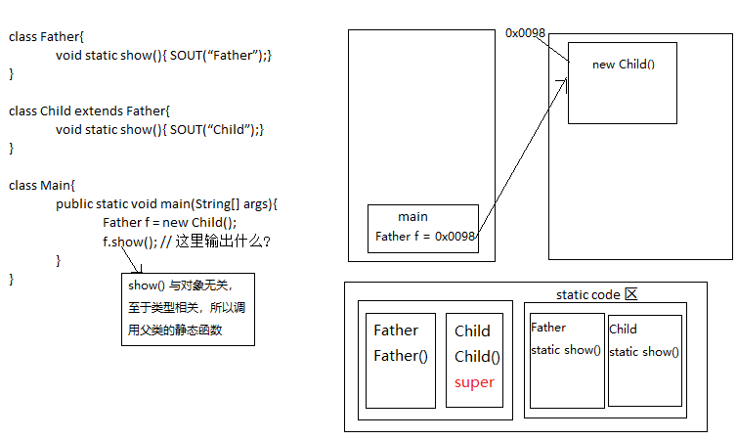

总结：当子父类有同样的静态函数，多态调用时，编译时看的是引用所属类中的方法，运行时看的也是引用所属类中的方法。因为静态函数与对象无关，只和类有关。

来做个练习：

class Father{

int num = 5;

void show(){

SOUT(this.num);

}

}

class Child extends Father{

int num = 6;

}

class Main{

public static void main(String[] args){

Father f = new Child();

f.show(); // 这里打印什么？打印5，因为this表示的是引用，是本类类型的引用，这里的本类是Father，因为show() 方法来自于Father。

}

}

# Object 对象

我们之前有了解过，所有的类都有父类，最顶层的父类就是Object.其中定义了所有对象都具有的功能，我们要对这个基础类中的功能有点了解。

JAVA对外提供了API（Application Program Interface）文档，其中就包括Java内部的很多类的介绍，这里我们关注Object 类，它是在java.lang包中，java.lang 包是指java的语言包，里面包括了java一些核心内容的介绍。